Дата: 25.01.21.
Урок русского языка в 6 классе
Тема: «Имя числительное как часть речи».
Учитель: Стасюк О.С..
Цель урока: дать понятие о числительном как о части речи, показать общее значение, морфологические признаки и синтаксическую роль числительных; формировать умения находить в тексте числительные, развивать умения обобщать изученный материал, делать самостоятельные выводы; на материале заданий создать условия для воспитания любви к родному языку и культуре; способствовать развитию культуры речи учащихся.
Целеполагающие задачи:
- предметные: обучающиеся смогут дать определение понятиям «числительное», его общее грамматическое значение, морфологические свойства, синтаксические функции
- метапредметные: обучающиеся смогут анализировать и характеризовать общее грамматическое значение, морфологические признаки имени числительного, определять синтаксическую роль имен числительных, отличать имена числительные от слов других частей речи, приводить примеры.
- личностные: обучающиеся смогут определять границы собственного знания и незнания; осознание эстетической ценности русского языка; уважительное отношение к языку; стремление к речевому совершенствованию.
- Тип урока: урок «открытия» нового знания
- Форма организации учебной деятельности: фронтальная, индивидуальная, парная, групповая
- Оборудование: учебник, мультимедийный проектор, презентация, учебник, ребусы, карточки.

Этапы урока | Создание педагогического взаимодействия (деятельность учителя) | Деятельность учащегося | Формируемые УУД
1. Организационный момент.  Цель: Формирование эмоционального настроя на урок | С добрым утром. Начат день.  Первым делом гоним лень  На уроке не зевать  А работать и читать.  Желаю, чтобы на уроке вы пополнили свой багаж новыми знаниями. | Обучающиеся проверяют наличие учебников и школьных принадлежностей. | Формирование эмоционального настроя на урок(Л)  Взаимодействие с учителем.(К)  Прогнозирование – предвосхищение результата и уровня усвоения материала. (Р)
- Мотивация к учебной деятельности.  Цель: сформулировать тему урока. | -В прошлой четверти мы начали с вами изучать такой раздел языка как морфология, а также подробно рассмотрели и изучили такие части речи как: существительное и прилагательное. Сегодня мы продолжим изучать этот раздел, но прежде всего подскажите мне над какой темой мы начнем работать? В этом вам поможет ребус, в котором кроется название сегодняшнего урока. СЛАЙД 2 | Определяют тему урока и цели. | Метапредметные результаты  Целеполагание (Р)  Постановка вопросов (К)  Предметные результаты  Самостоятельное формулирование цели (П – общеуч.)  Формулирование проблемы (П – лог.)
- Объяснение нового материала  - Первичное закрепление знаний  - Физ. минутка | -ИТАК, назовем тему урока: «Имя числительное».  Давайте сформулируем цели урока!  Узнаем, что такое…. - числительное.  Научимся… - отличать их от других частей речи;  - понимать …какую синтаксическую роль они выполняют в предложении .  - Знакомимся с теоретическим и практическим материалом учебника (§51, упр.365, 367 (устно), 366(письменно)  СЛАЙД 3  -А теперь мы должны научиться отличать имена числительные от других частей речи. СЛАЙД 4  - Физминутка.  -Ребята, встаньте из-за парт и напишите в воздухе свои фамилию, имя и отчество. Фамилию носом, имя правым локтём руки, а отчество левым.  - Работа у доски.  -Совсем недавно мы с вами изучали правописание сложных прилагательных. Ребята, а давайте вспомним с вами правописание этих слов. Ведь нам это пригодится при выполнении следующего задания.  (Ученики отвечают)  Игра «Кто скорее?».  На обратной стороне доски записываются сочетания: 10 тонн, 8 этажей, 20 километров, 1 день, 19 мест, 4 мотора, 17 метров, 15 квартир, 3 слоя, 12 минут, 16 килограммов.  Затем доска переворачивается, и детям предлагается образовать из этих сочетаний сложное прилагательное с подходящими по смыслу существительными (например, 10 тонн — десятитонный грузовик).  - А пока ребята работают у доски, мы с вами попробуем быстро и правильно проговорить скороговорки, которые вы видите на доске. СЛАЙД 5 | Учащиеся разгадывают ребус и называют тему и цели урока.  Работа с учебником и в тетрадях, а также у доски.  Работа в паре. | Метапредметные результаты  Планирование (Р)  Прогнозирование (Р)  Сотрудничество в поиске и выборе информации (К)  Предметные результаты  Решение проблемы, построение логической цепи рассуждений, доказательство, выдвижение гипотез и их обоснование (П – моделирование)
- Закрепление изученного материала | - Коллективная работа. ы  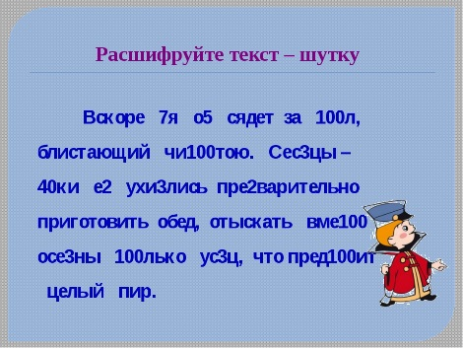  - Кроссворд (ответы в ребусах с числом 100).  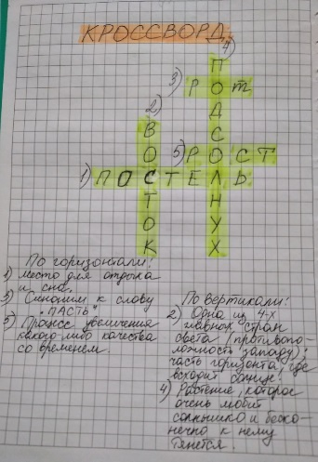  - Индивидуальна работа (раздаточный материал для пассивных учеников)  - Составьте прогноз погоды на завтрашний день, используя числительные.  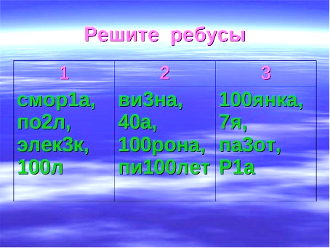 | Коллективная работа  Работа на доске  Проверяют насколько хорошо поняли изученный материал.  Индивидуальная работа | Метапредметные результаты  Контроль (Р)  Оценка (Р)  Коррекция (Р)  Управление поведением партнера (К)  Выражение своих мыслей с достаточной полнотой и точностью (К)  Предметные результаты  Действие по аналогии (П)  Умение структурировать знания , выбор наиболее эффективных способов решения задач (П – общеуч.)
- Рефлексия. Итог урока. | Итак, теперь давайте подытожим изученную нами тему. Выполним закрепительный тест. СЛАЙД 6  -Закончите предложения:  Сегодня на уроке я:  задумался (о чем?)  убедился (в чем?)  удивился (чему?)  обрадовался (чему?)  огорчился (чему?)  - Оцените свою работу на уроке. | Ребята пытаются сделать для себя выводы. | Умение осуществлять самоконтроль; совместно с учителем и одноклассниками давать оценку деятельности на уроке; выделять и осознавать то, что уже усвоено и что нужно еще усвоить.(Р)  Умение с достаточной полнотой и точностью выражать свои мысли, взаимодействовать в паре. (К)
- Домашнее задание | §51(учить правила), упр. 368. | Ребята слушают объяснение д/з, задают вопросы.

ПРИЛОЖЕНИЕ 1
